# Longins项目需求文档

## 项目简介：

完成一个以售卖各种品牌手表为核心的移动端商城开发主要包括以下几个模块：用户管理、收货地址、购物车、商品收藏、订单模块，商品模块。

## 模块明细

**所有页面统一去掉客服模块，所有页面的右上角换成1531059244(1)**

**手表之家-每次打开APP出现的默认界面，相当于主页**

**此页面(手表之家)相当于首页，前端采用无限滚动实现，可在首页跳转到不同模块(商品详情、专题详情、商品列表)**

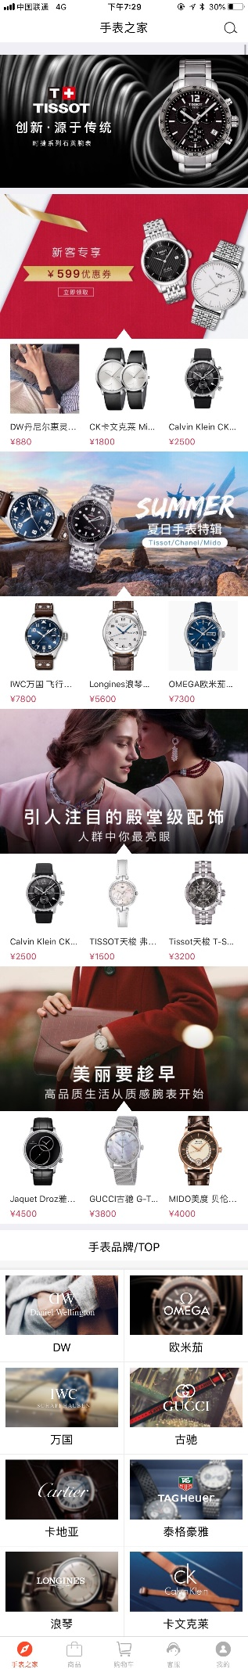

### 用户中心

#### 用户注册

页面自行设计，

注册信息包括用户昵称、手机号码、密码、个性标签，生日、头像。

注册时必填用户昵称，手机号码，密码，剩下的选填。

**要求进行手机号和邮箱的合法性校验，生日做成年月日滚动条进行选择的形式。**

#### 用户登录



**页面改动：去掉**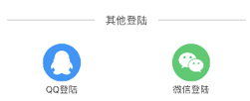

**换成****输入密码框。**

（可以添加验证码，不做要求）

**点击**按钮回到上一个页面；

点击登录按钮如果账号密码均正确则回到上一个页面或者进入主页；

要求对用户名长度和密码长度进行限制，而且用户名只能由数字、字母、汉字、下划线这四种组成。

#### 个人中心



**从左到右依次为功能按钮，“个人资料”、“收货地址”、“我的收藏”**

点击螺母按钮跳转到退出登录页面。

#### 信息修改



去掉QQ和weChat。

**添加一栏账户余额**

#### 退出登录



### 商品模块

#### 商品列表

（去掉筛选部分，将综合排序改成价格）

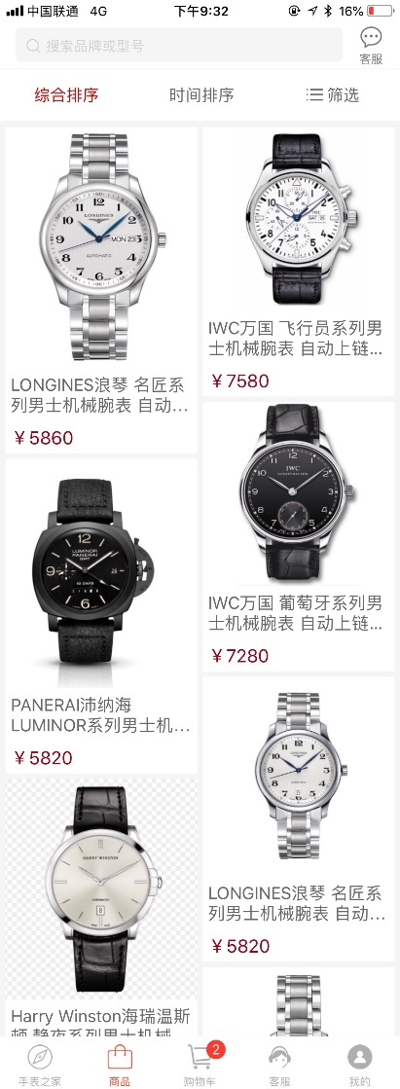

#### 商品类别

用户点击商品类别按钮，跳转到商品列表将同一类别商品进行展示



#### 商品详情

点击单个商品跳转到商品详情，商品下面的**猜你喜欢**部分自己发挥

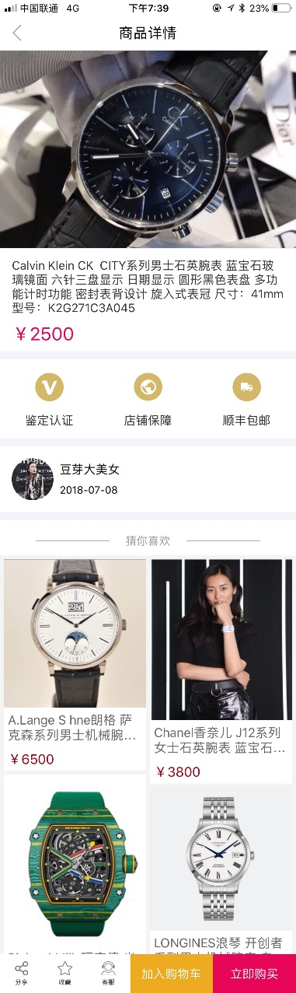

去掉分享和客服按钮。

#### 商品搜索

根据关键字，提供相应商品，跳转到商品列表。

**热门搜索换成-----历史记录**





#### 商品专题

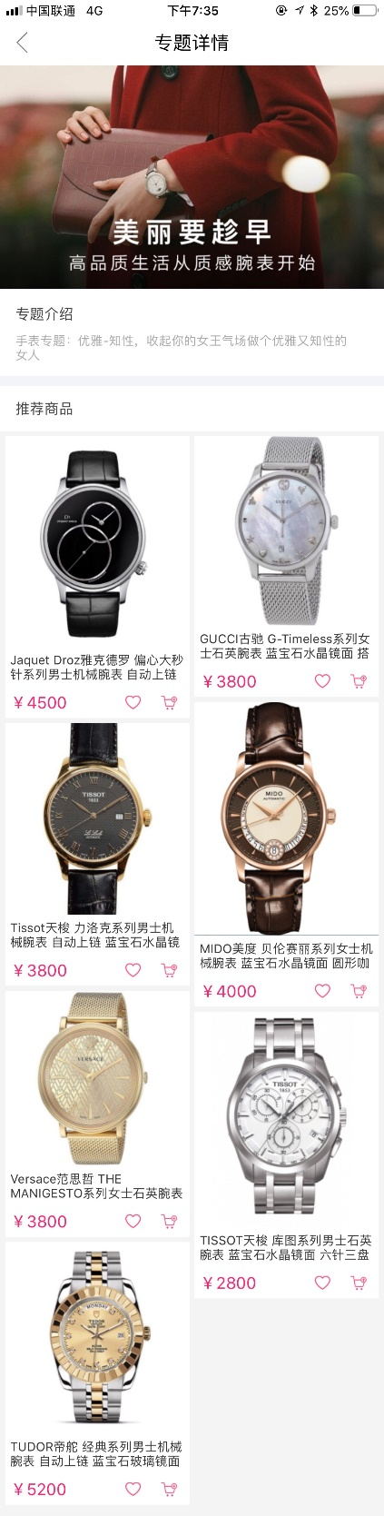

### 收货地址

#### 添加地址



#### 修改地址

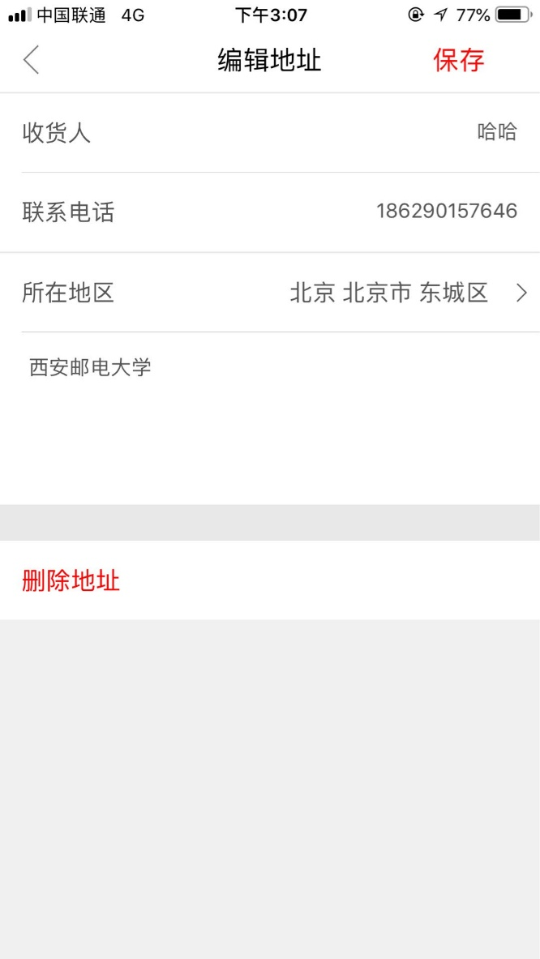

#### 地址展示



### 订单模块

#### 订单查询

在个人中心页点击全部订单进行对订单的查询，主要分为一下几类。

##### 全部订单



##### 待支付



##### 已支付

##### 待发货



##### 已发货



##### 订单支付

使用余额进行支付，页面自行设计

### 收藏模块

#### 添加、取消



如果没有登录提示用户去登陆，收藏后，收藏按钮变成实心，再次点击取消收藏，按钮恢复原状。

#### 收藏展示



### 购物车

#### 添加购物车



#### 购物车展示



## 。。。。。。

**如果需要其他页面，欢迎自己添加~~~~**

